**PLATAFORMA WEB PARA EL CONTROL DEL PARQUEADERO DE CICLAS Y MOTOS, EN EL COMPLEJO SUR DEL SENA**

Equipo de Desarrollo:

< **Santiago Rubiano** >

< **Santiago Igua** >

< **Angel Prieto** >

**Presentado a:**

< Edwin Marín >

FICHA NUMERO:3278638

**ESCRIBIR EL PROGRAMA:**

SENA CENTRO DE ELECTRICIDAD, ELECTRÓNICA Y TELECOMUNICACIONES

AÑO 2025

**RESUMEN EJECUTIVO**

El objetivo de este resumen es que el lector se haga una idea clara y general del proyecto. Se realiza hacia el final del desarrollo del proyecto o cuando ya se tienen definiciones claras de él. Debe ser muy concreto y en él se describe, en uno dos párrafos, los que persigue con el proyecto, la necesidad a satisfacer, las ventajas competitivas ofrecidas.

1. **ASPECTOS GENERALES DEL PROYECTO**

En el SENA, sede ubicada en la Avenida Cra 30 #17-28, se ha identificado una problemática relacionada con la gestión del parqueadero de bicicletas y motocicletas para los aprendices. Actualmente, el proceso de ingreso y organización presenta deficiencias que afectan la agilidad, la seguridad y la claridad del procedimiento.

Los principales inconvenientes detectados son:

1. **Ingreso desorganizado:** Al momento de ingresar bicicletas y motocicletas, se genera una gran acumulación de personas, ya que no existe un sistema eficiente de control. El acceso se limita a la verificación manual del carnet del aprendiz, lo cual impide llevar un conteo real y actualizado de los vehículos que entran a la institución.
2. **Diligenciamiento de documentos:** Para realizar el registro de la bicicleta o motocicleta, los aprendices deben adquirir formatos en la papelería y entregarlos en portería. Este procedimiento resulta demorado e innecesariamente complejo, lo que retrasa el proceso de autorización de ingreso.
3. **Falta de información clara:** Muchos aprendices desconocen los requisitos y documentos necesarios para obtener el carnet de ingreso del vehículo. La ausencia de un canal oficial y accesible de información genera confusión, pérdida de tiempo y repetición de trámites.

**1.2 Objetivo general**

Desarrollar una plataforma web llamada SENA PARKING para que mejore el registro, control y organización del ingreso de bicicletas y motocicletas en el complejo sur del SENA.

**1.3 Objetivos específicos**

* **Agilizar** el papeleo de petición de parqueadero mediante un sistema virtual para bicicletas y motocicletas, reduciendo la dependencia de trámites manuales.
* **Permitir** a los aprendices conocer de manera anticipada los requisitos, documentos y pasos necesarios para registrar e ingresar sus vehículos al parqueadero.
* **Desarrollar** una interfaz accesible que facilite a los aprendices el registro y la actualización de la información de sus bicicletas y motocicletas.
* **Incorporar** un mecanismo de verificación digital a través de código QR y carnet digital que permita validar de manera rápida la autorización de ingreso al parqueadero.
* **Establecer** un sistema de identificación digital mediante carnet con código QR para bicicletas y motocicletas, con fecha de vencimiento asociada a la finalización del programa de formación del aprendiz y con opción de actualización en caso de ampliación de su proceso formativo.
* **Diseñar** un panel administrativo para el personal del SENA que muestre las solicitudes de parqueadero realizadas por los aprendices, permita la validación de datos y facilite la generación de carnets digitales.
* Desarrollar una interfaz accesible que facilite a los aprendices el registro y la actualización de la información de sus bicicletas y motocicletas.
* Incorporar un mecanismo de verificación digital a través de código QR y carnet digital que permita validar de manera rápida la autorización de ingreso al parqueadero.
* Integrar un historial de uso para que los guardas puedan consultar los registros de ingreso y salida.
* Implementar roles y permisos que asegure distintos niveles de acceso según el perfil del usuario (aprendices, administradores y guardas).
* Permitir la actualización de información de los aprendices (cambio de vehículo, datos de contacto, etc.) de manera práctica y eficiente.

**1.4 Justificación del proyecto**

Hacer una plataforma web organizada y digitalizando el registro de ingreso y salida esto permitirá mejorar el control dentro del parqueadero, evitar grandes filas, contar con un protocolo claro de requisitos y documentación que esto reducirá la confusión entre los aprendices al momento de solicitar su parqueadero ya sea de cicla y/o moto.

Este proyecto no solo aportará beneficios en términos de control, brindando a los aprendices un servicio de parqueadero más ágil, organizado y confiable , así mismo los aprendices podrán aprovechar más este beneficio que les da el SENA.

**1.5 Antecedentes**

1: En la universidad de Bogotá Jorge Tadeo Lozano, hemos visto por medio de una aplicación móvil para reservar el espacio con anterioridad y las horas que se necesiten, (solo podrá ser para los Taeidas a través de su correo institucional).

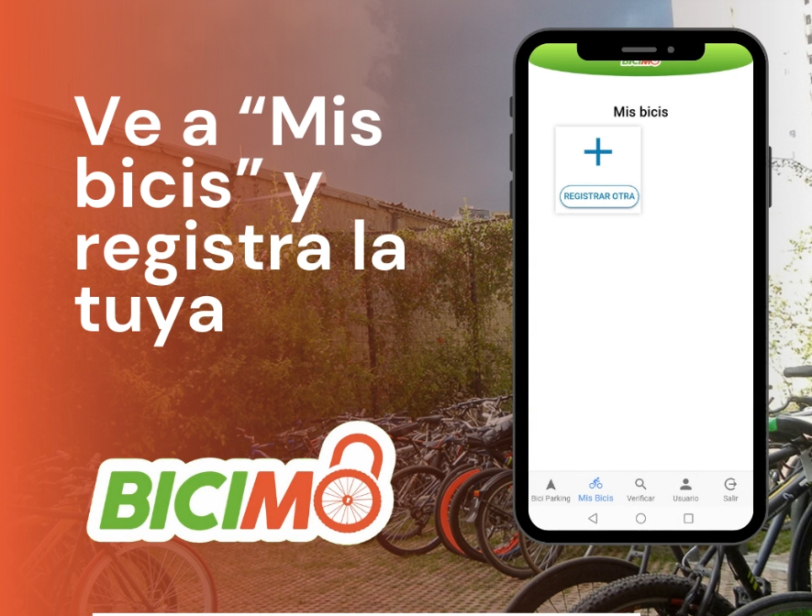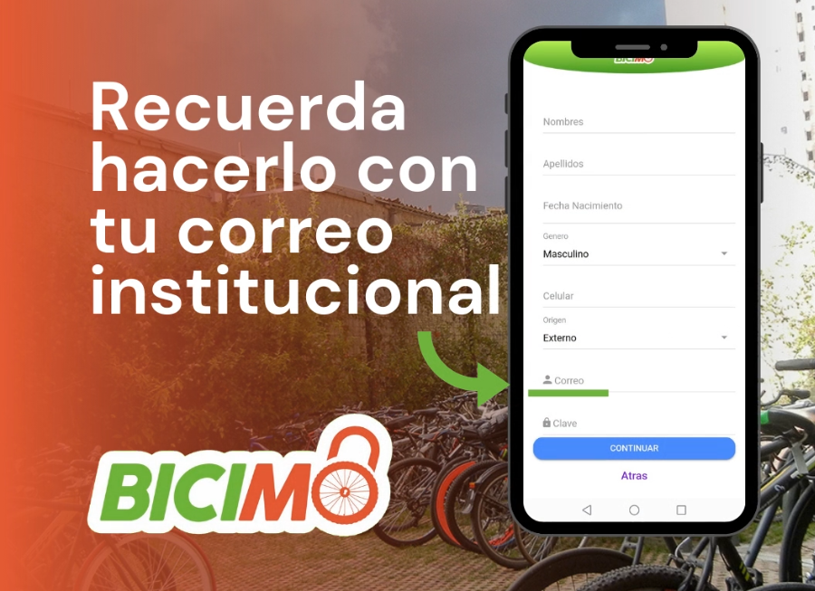

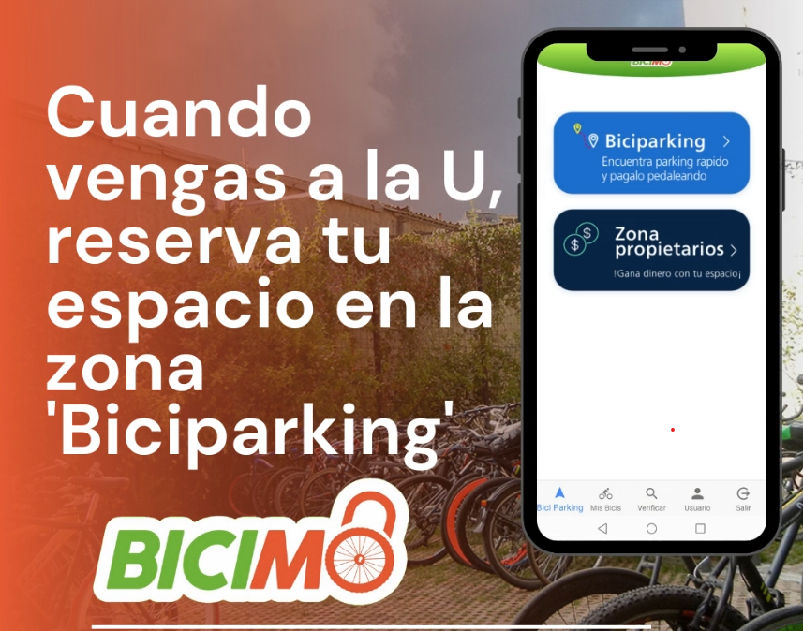

2:Una solución que ya se ha dado anteriormente, que serviría como base para resolver esta problemática, sería el proyecto “Bicykel” que implementa un sistema de registro y de control para ofrecer un servicio más completo y seguro.

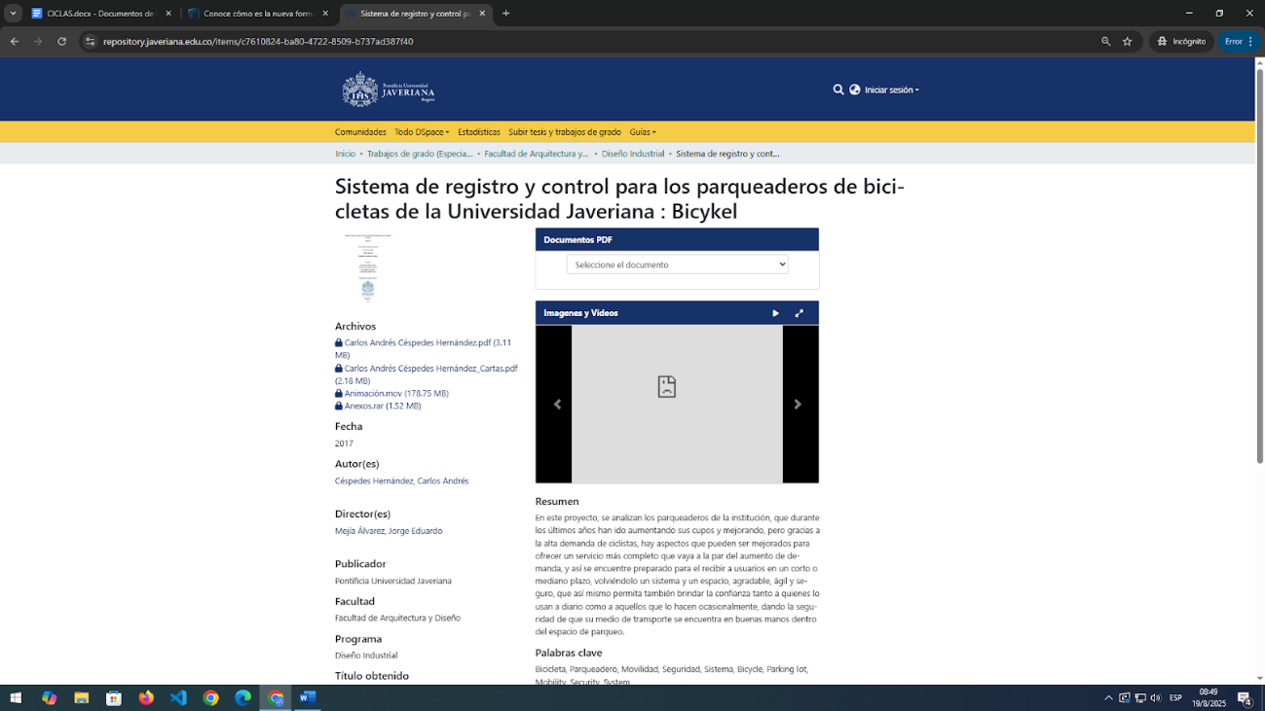

3.EnCicla 24/7 (Medellín, Colombia) es una aplicación móvil oficial para el sistema público de bicicletas de Medellín que permite registrarse, localizar estaciones cercanas, consultar disponibilidad en tiempo real y planificar rutas. Además, se integra con otros sistemas de transporte.

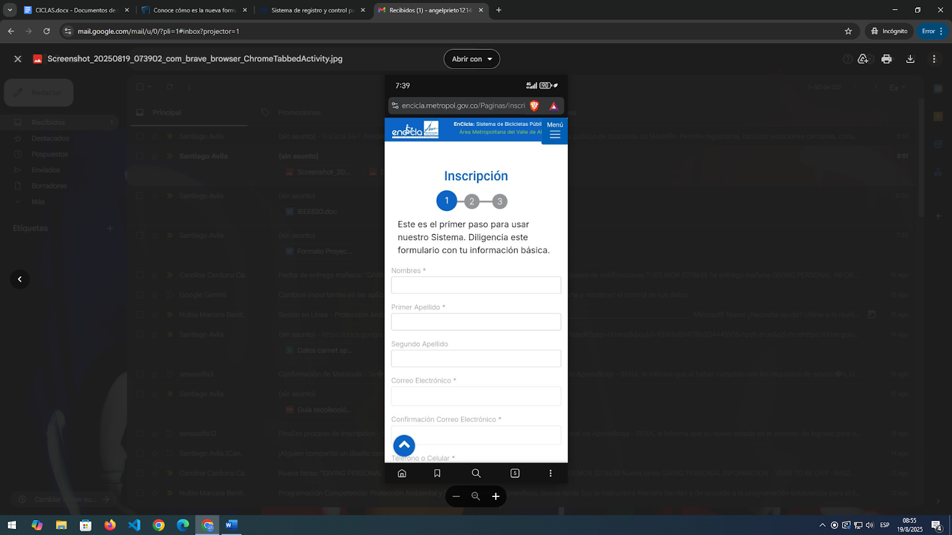

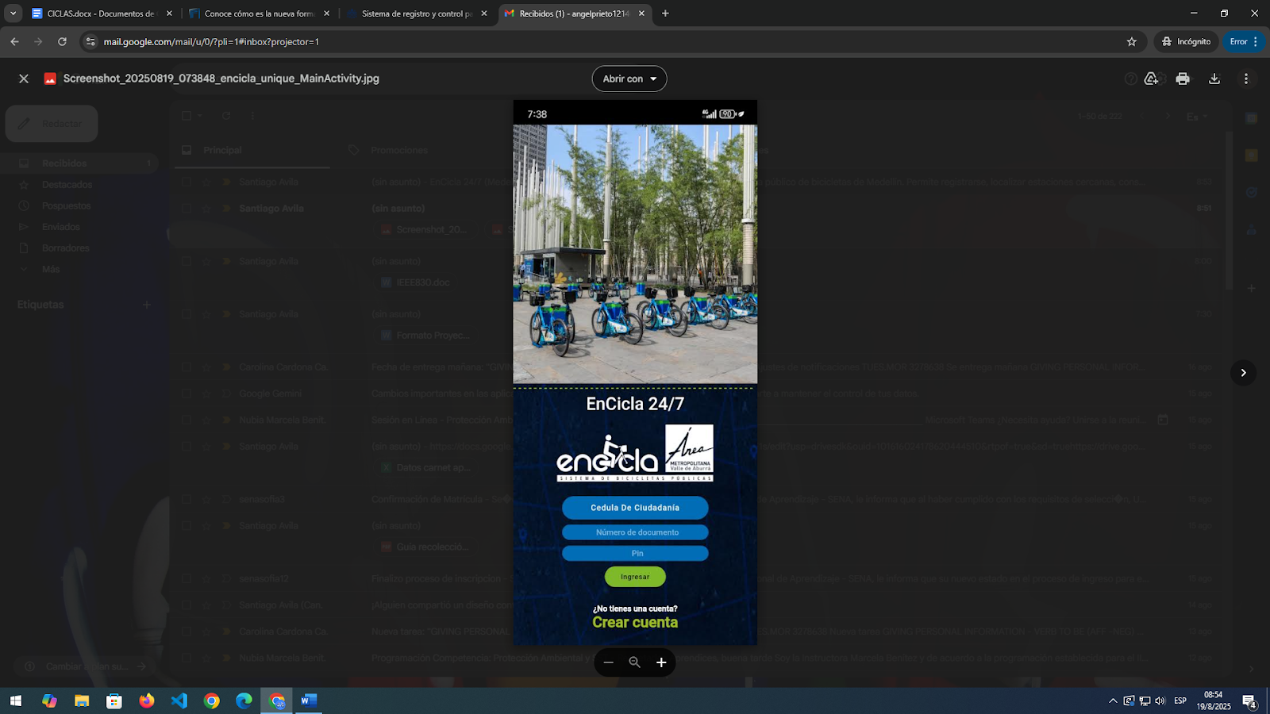

1. **ANÁLISIS TÉCNICO OPERATIVO**

Este capítulo corresponde al desarrollo técnico del proyecto entregables de acuerdo a la lista de chequeo técnica de cada programa de formación, se pueden relacionar link, imágenes o apoyar con la presentación en power point.

**2.1 Ficha Técnica del producto o servicio**

**2.2 Descripción del proceso (Diagrama de proceso)**

Proceso de producción del producto y/o de prestación del servicio

**2.3 Requerimiento de Activos**

Descripción de infraestructura, equipos, herramientas necesarias para la producción

* 1. **Requerimientos de Mano de Obra**

1. **CONCLUSIONES Y RECOMENDACIONES**

**BIBLIOGRAFÍA Y WEBGRAFÍA**